平成27年1月２７日
PT・OT・ST会員各位 公益社団法人 和歌山県理学療法士協会
会長 中前 和則
一般社団法人 和歌山県作業療法士会
会長 川 雅弘
一般社団法人 和歌山県言語聴覚士会
会長 山崎 良一

「第５回和歌山県訪問リハビリテーション研修会」のご案内

会員の皆様におかれましては、ますますご健勝のこととお喜び申し上げます。日頃は和歌山県理学療法士協会、作業療法士会、言語聴覚士会の事業運営にご理解ご協力を賜り厚くお礼申し上げます。
さて、この度、第５回和歌山県訪問リハビリテーション研修会を下記の通り開催いたしますのでご案内申し上げます。
平成22年度より全国的な取り組みもあり、和歌山県訪問リハビリテーション研修会は今回で５回目となりました。 4月からの介護保険改正を控え、私たちリハビリテーション専門職においても地域包括ケアシステム構築の一端を担うことが期待されています。そのため地域リハビリテーションの中核でもある訪問リハビリテーションの更なる質の向上が不可欠であり、また、看護・介護職やケアマネジャーとのより一層の連携強化が必要になります。
今回の研修会では第1日目に地域包括ケアシステム及び訪問リハビリテーションの先駆者による講演、第2日目は私たちの業界で身につけるべき「対人援助技術」や例年必要課題としている「フィジカルアセスメントと急変時対応」について企画しました。
つきましては、業務ご多忙の折り誠に恐縮に存じますが、訪問リハビリ実務者にかかわらず、第一線で活躍されている会員の皆様、未来に活躍を期待される若い会員の皆様にも、是非ご参加いただきたくご案内申し上げます。

記

開催日 ：平成２７年 ３月７日（土）13：００ ～ １８：４５
3月8日（日） 9：００ ～ １５：３０

会 場 ：和歌山YMCA国際福祉専門学校 ［和歌山市太田１丁目12-13 TEL 073-473-3338］

参加費 ：無料 （会員外5,000円）

募集人数：1２0名 （両日参加を優先 定員都合で参加できない場合はご連絡します）

参加要件：理学療法士・作業療法士・言語聴覚士 各協会員の方
（3月7日（土）の講演①②及び3月8日（日）の講演③は看護師・介護支援専門員・介護福祉士等他職種も参加可能）

申込方法：ＰＴ・OT・ST：職場のPT会員と共に「県PT協会 事業参加申込書」にてメールで申込
できない方はＦＡＸ送信表にてお送りください。（申込には会員番号、生年月日必要）
懇親会についても他の研修会同様、「県PT協会 事業参加申込書」にて申込
（同僚OT・ST参加者も同様にご記入ご協力ください）

その他 ：①当研修会は生涯・新人教育プログラムのポイント対象となります（全日程参加のみ）
②３団体の日本協会長より「修了証」が発行されます（全日程参加のみ）
（規定により遅刻の場合ポイント・終了証は発行できませんので予めご了承ください）
③１日目終了後、懇親会を開催します。（5,000円程度 希望者は事前に申込必要）
④２日目に実技形式の講義があります。必ず聴診器をご用意ください。動きやすい服装で。
※会員証をお持ちください。
※遅刻や申し込み後欠席される方は事前連絡をお願いします。

＜問い合わせ先＞ 栗原整形外科 PＴ岩﨑、OT谷口 (TEL 073７-８２-５６４５)
(e-mail： kurihara.reha@gmail.com)

第５回 訪問リハビリテーション研修会

【プログラム】
平成27年3月7日（土） 対象：理学療法士、作業療法士、言語聴覚士、他、多職種
時 間 | 内 容
12:30～12:55 | 受付
13:00～13:10 | 開会あいさつ
13:10～16:10 | 講演① 「平成27年度介護保険改正から読み取る  地域包括ケアシステムと訪問リハビリテーション」 （180分予定）  講師：大東市保健医療部 地域保健課 逢坂 伸子 氏
16:10～16:20 | ～小休憩～
16:20～18:20 | 講演②「活動と参加につなげる訪問リハビリテーション」(120分予定)  講師：有限会社 足柄ﾘﾊﾋﾞﾘﾃｰｼｮﾝｻｰﾋﾞｽ 代表取締役社長 露木 昭彰 氏
18:20～18:30 | 2日目ｵﾘｴﾝﾃｰｼｮﾝ

平成27年3月8日（日） 対象：理学療法士、作業療法士、言語聴覚士、 講演③のみ多職種受講可能
時 間 | 内 容
8:45～ 9:00 | 受付
9:00～11:00 | 講演③「接遇研修『ご利用者様と心を通わす接遇』」 （120分予定）  講師：医療介護接遇コンサルタント 茨木貴子 氏
11:00～11:10 | ～小休憩～
11:10～12:10 | 講演④ 「利用者の病状把握に必要なフィジカルアセスメント」（60分予定）  講師：徳島文理大学 保健福祉学部 理学療法学科 平野 康之 氏
12:10～13:10 | 昼食
13:10～15:10 | 講演⑤「訪問時に活用できるフィジカルイグザミネーション－呼吸・循環器系を中心に」  講師：徳島文理大学 保健福祉学部 理学療法学科 平野 康之 氏 （120分予定）
15:10～15:20 | 総括
15:20～15:30 | 閉会あいさつ

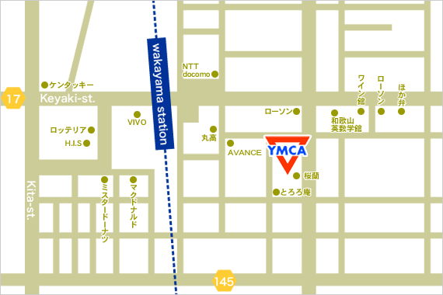

［会場案内］
和歌山YMCA国際福祉専門学校
所在地：和歌山市太田１丁目12-13
電 話：073-473-3338
http://www.wakayamaymca.org/

・JR和歌山駅 東口より徒歩約2分
・できる限り公共交通機関利用にご協力ください。
・車ご利用の際は近隣コインパーキングになります。
事前に調べ余裕を持ってお越しください。
（※学院駐車場は利用できません。）

